COMUNICAZIONE DATI TITOLARE EFFETTIVO

E’ necessario collegarsi al seguente link per la comunicazione dei dati e compilare i campi richiesti:
https://formazione.regione.veneto.it/titolari/

Il sistema prevede l’inserimento di codice ente e codice fiscale del legale rappresentante (dati Accred o
Approvo). Una volta inseriti, premere invio. Il sistema propone l’elenco dei titolari precedentemente
comunicati e nel caso gli attuali titolari siano già presenti e le date di inizio e fine carica siano corrette non
serve altra operazione; nel caso invece sia necessario aggiungere uno o più nuovi titolari effettivi, occorre
procedere alla compilazione dei campi sottostanti e selezionare “aggiungi”.

a seguire un’anteprima della schermata
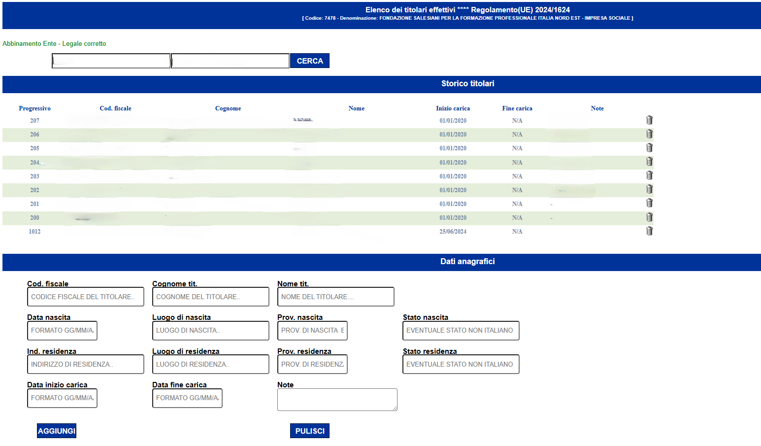

Per problemi di tipo tecnico è possibile aprire un ticket al seguente link
https://forms.gle/19itqXvRbVvUcJHSA, scegliendo “Titolari effettivi – Dichiarazione”

